ИС-ПРО. Управление персоналом.

Резерв отпусков и формирование проводок по нему.

Настройка:
В подсистеме Учет труда и зарплаты модуле Настройка/ Виды оплат/ Отпуска создайте вид оплаты с методом расчета 246 «Резерв оплаты неиспользованных отпусков».
В разделе Свойства укажите Вид неиспользованного отпуска.

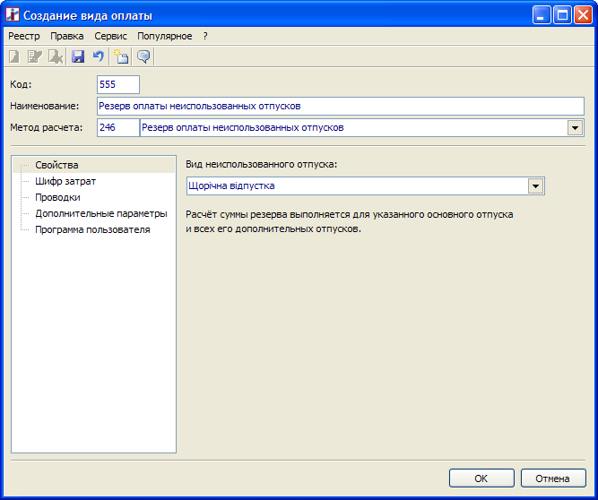

В разделе Проводки введите необходимую проводку.

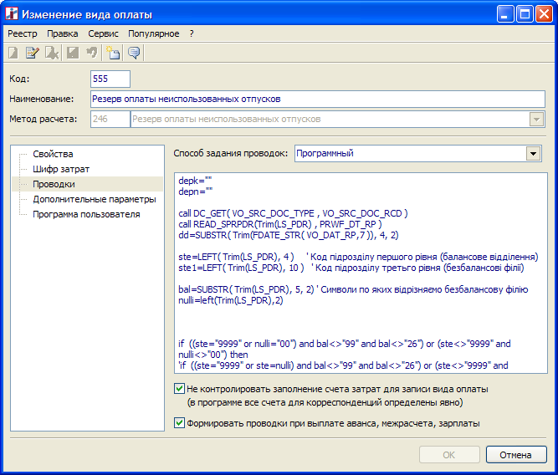

Начисление резерва отпусков.
В модуле Универсальный документ создайте документ Резерв отпусков.

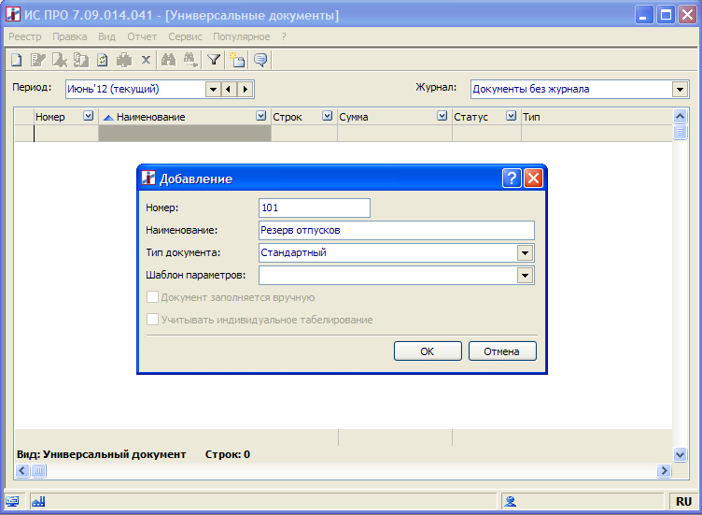

Откройте документ. В меню выберите пункт Реестр/ Настройка/ Значения по умолчанию. В окне Значения по умолчанию укажите параметры: Общие/ Вид оплат: 555 Резерв оплаты неиспользованных отпусков:
- Для премий и оплаты по среднему / Начало периода расчёта: 01/06/12
- Для премий и оплаты по среднему / Конец периода расчёта: 30/06/12

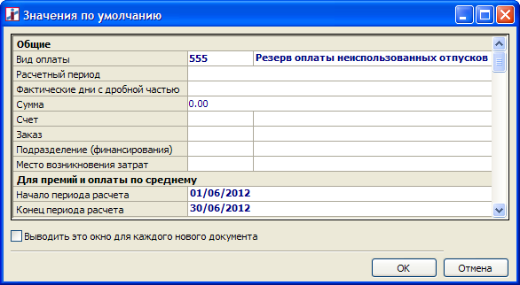

После установки значений по умолчанию для документа нажмите кнопку ОК.
Производится выбор работников. Для этого в главном меню документа выбираем в меню Реестр/ Выбор работников по списку (Ctrl+S).
Для того, чтобы исключить уволенных работников, выбрать пункт меню Вид/ Отображение уволенных и включить параметр Не показывать уволенных. Далее отметить всех работников с помощью меню Правка/Отметить всех (Alt+). Нажать кнопку ОК - документ заполнен.

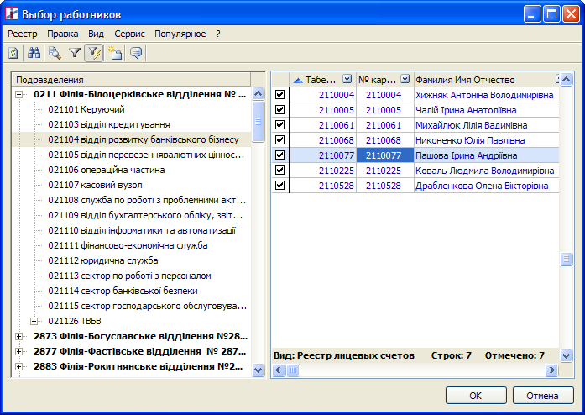
Каждая строка документа содержит сумму резерва оплаты неиспользованных отпусков по работнику.
Примечание:
Для документа «Резерв отпусков рекомендуется настроить вид с отображением колонок таблицы. Для этого по пункту меню Вид/Настройка вида создаём новый вид и указываем в нём следующие колонки:
- Табельный номер (Заголовок: Таб.№)
- Фамилия И.О.
- Код ВО (Заголовок: Код)
- Наименование ВО (Заголовок: Наименование)
- Дата начала
- Дата конца
- Средний заработок
- К-во дней болезни/отпуска – календарные (Заголовок: Дней)
- Сумма
После настройки вида реестр будет отображаться примерно так:
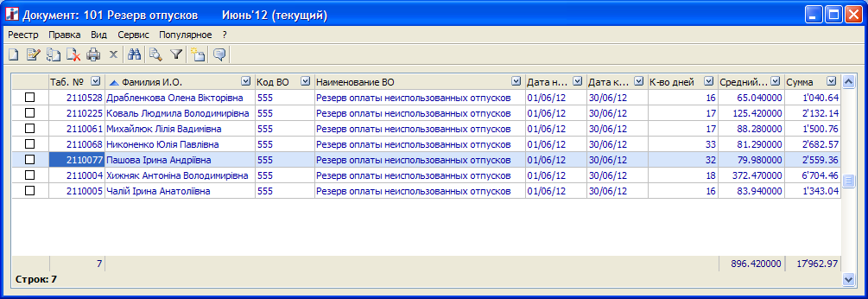

Если выбрать меню Вид/ Комбинированный реестр будет отображаться так:
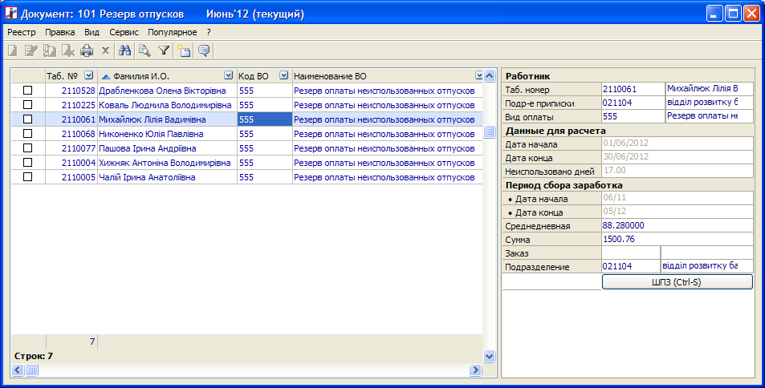
Разъяснение расчёта резерва отображается выбором пункта меню Справка/Разъяснение расчёта (Ctrl+F1)
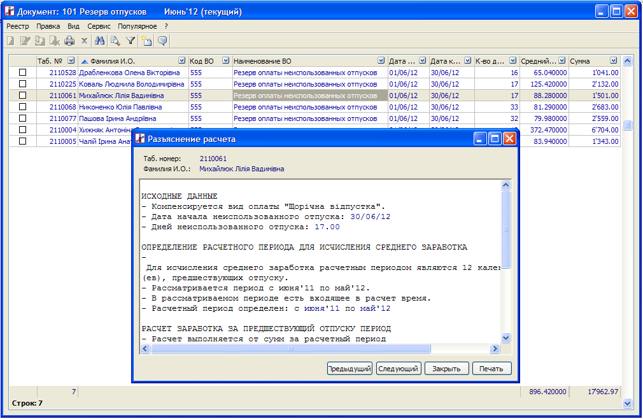
Для помещения рассчитанных сумм в расчётный лист и автоматического формирования проводок, следует провести (закрыть) документ, для этого выходим в реестр документов и выполняем пункт меню Реестр/Провести (Alt+F5).
Расчётный лист после закрытия документа содержит записи Резерва, которые не входят в сумму Начислено (запись отображается серым цветом).
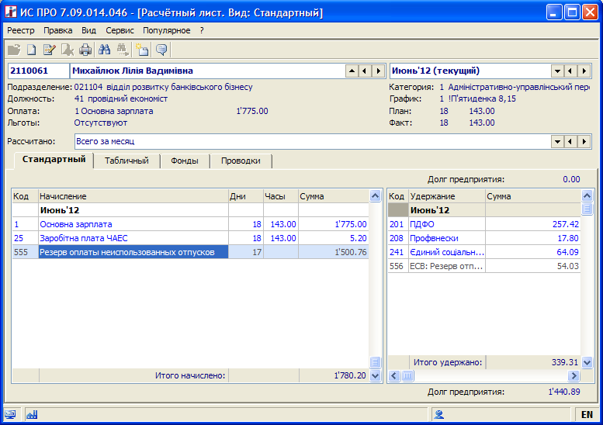
На закладке Проводки расчетного листа формируется проводка согласно настройке:
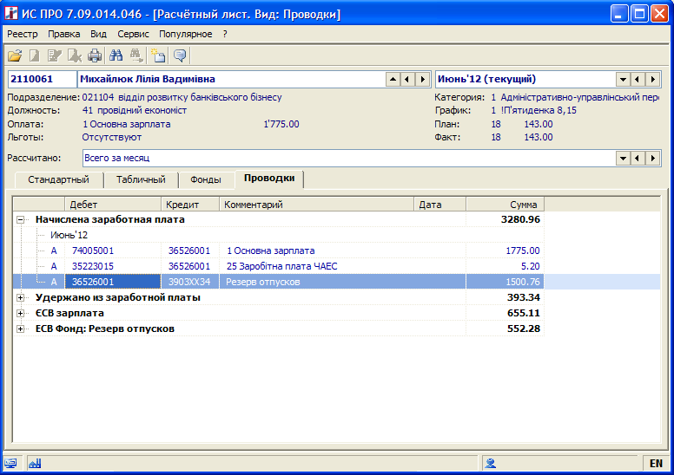

Удержание ЕСВ с резерва отпусков.

Если необходимо рассчитать ЕСВ на сумму резерва оплаты неиспользованного отпуска, можно создать постоянное удержание, либо табличный фонд которые начисляются только на вид оплаты Резерв оплаты неиспользованных отпусков.
Важно!
Для такого удержания следует включить параметр «Не входит в сумму «Удержано».
Для удержания следует использовать метод расчёта постоянное удержание, а не «ЕСВ».
Для фонда следует использовать метод расчёта «Табличный», а не «ЕСВ».
Удержание и фонд не должны включаться в списки удержаний и фондов отчётности ЕСВ.

В подсистеме Учет труда и зарплаты модуле Настройка/ Виды оплат/ Прочие удержания создайте вид оплат с методом расчета 112 Постоянное удержание:

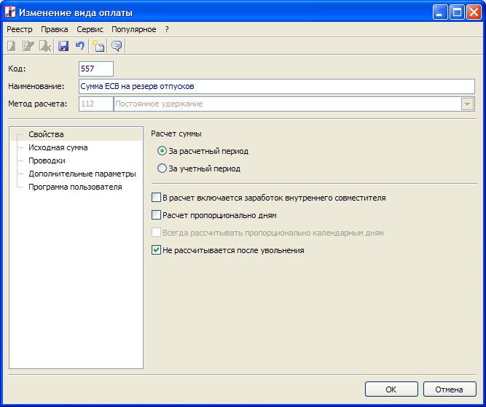

- В разделе Исходная сумма выберите вид оплат 555 Резерв оплаты неиспользованных отпусков.
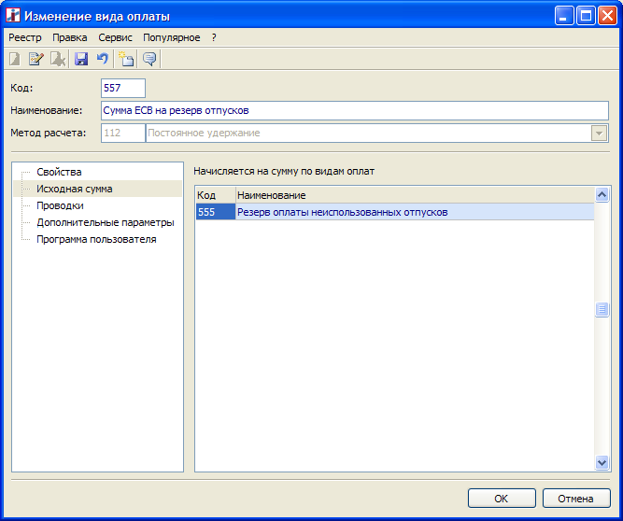
- В разделе Проводки введите необходимую проводку.
- Важно! В разделе Дополнительные параметры включите параметр Не входит в сумму удержано.
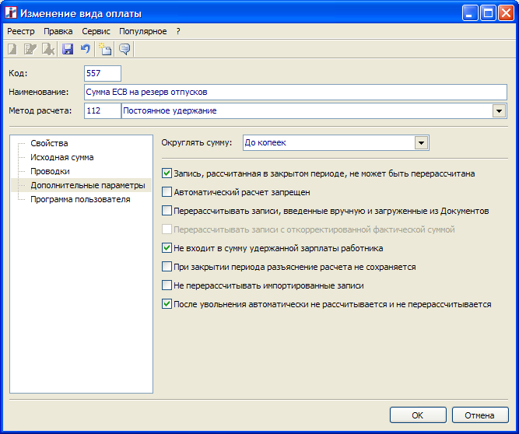

В разделе Постоянные удержания создайте запись вида оплаты 557 Сумма ЕСВ на резерв отпусков.
В поле Процент укажите процент в зависимости от формы учета на предприятии:

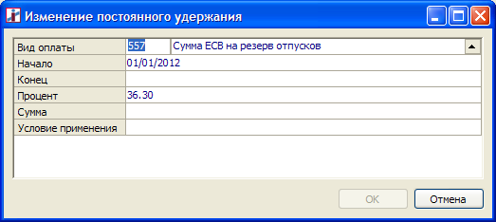
В расчетном листе работника, которому был начислен вид оплаты 555 Резерв оплаты неиспользованных отпусков с методом расчета 246 Резерв оплаты неиспользованных отпусков, автоматически рассчитается удержание с начисленной суммы по указанному в настройке Постоянных удержаний проценту.
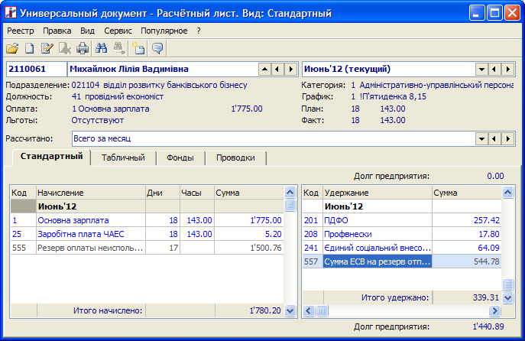
На закладке Проводки расчетного листа формируется проводка согласно настройке:
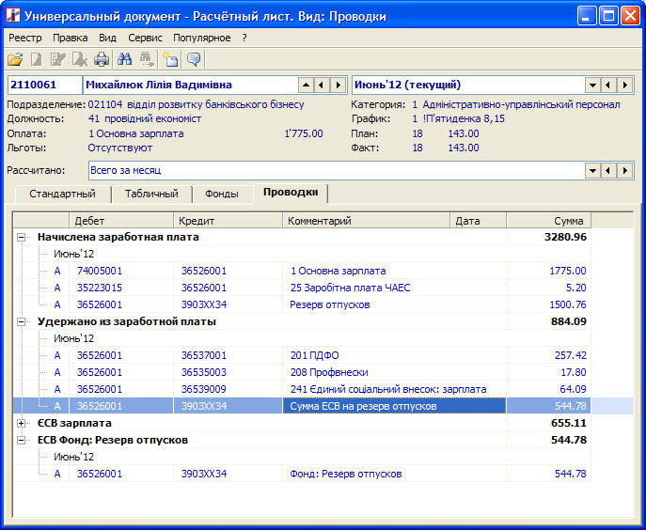

Фонд ЕСВ с резерва отпусков.
В подсистеме Учет труда и зарплаты модуле Настройка/ Фонды создайте вид оплат с методом расчета Табличный:
- В разделе Исходная сумма выберите вид оплат 555 Резерв оплаты неиспользованных отпусков.
- В разделе Процент начисления определите процент в зависимости от формы учета на предприятии.
- В разделе Проводки введите необходимую проводку.

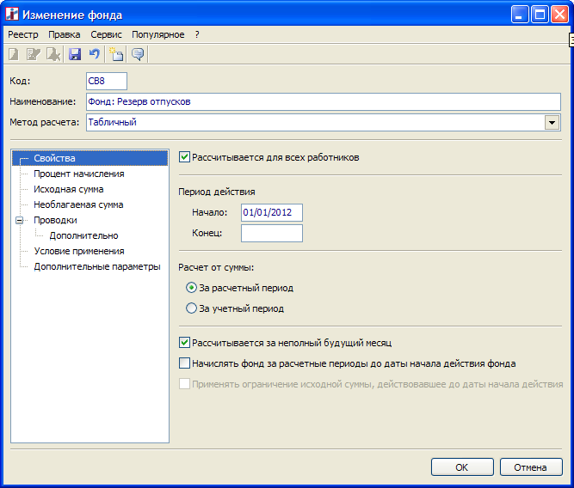

На закладке Проводки расчетного листа формируется проводка согласно настройке:
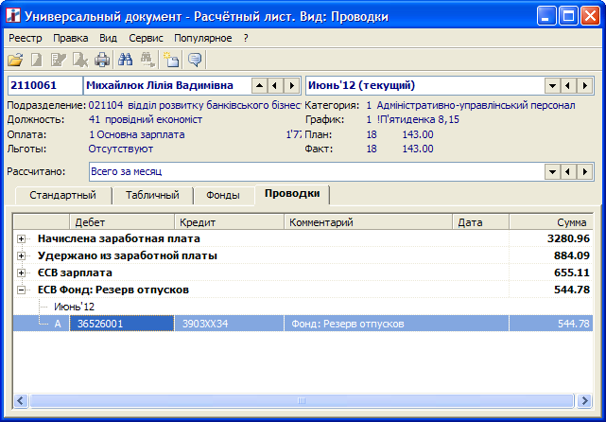

В расчетном листе работника, которому был начислен вид оплаты 555 Резерв оплаты неиспользованных отпусков с методом расчета 246 Резерв оплаты неиспользованных отпусков, автоматически рассчитается удержание с начисленной суммы по указанной в настройке удержания ставке.
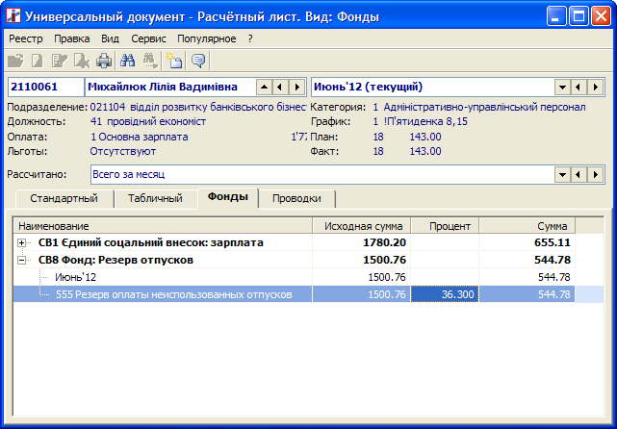
И проводки по фонду:
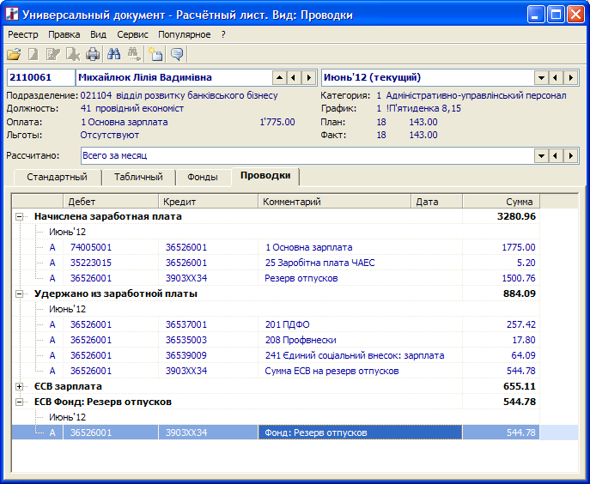
Внимание!!! При формировании ведомости Единого социального взноса данный фонд не должен учитываться.

Заключение:
Раньше у нас была возможность только изымать средства на затраты будущих периодов с определённого счёта, но в версии 7.09.014.999 с новым методом расчета начислений 246 «Резерв оплаты неиспользованных отпусков» появилась возможность не только изымать, затраты, но и наполнять счета.

О.С. Чепурнова
13/06/2012

